[南京医科大学第一附属医院论文图像重复使用遭广泛质疑](https://mp.weixin.qq.com/s?__biz=MzkyNTc2OTI4Mw==&mid=2247492364&idx=2&sn=d898384e80b716ce6de99ac32785db68&chksm=c0577bb9b852b29eab7c7c2518b977417543473f3541ea6b901f32fcc0deebac67077ef7ff35&scene=126&sessionid=1743871632)

[慧眼学术](javascript:void(0);)2025-04-03 15:23:33中国香港





**论文信息**

2017年6月，**南京医科大学第一附属医院**在Tumor Biology期刊上发表一篇标题为“MicroRNA-105 inhibits human glioma cell malignancy by directly targeting SUZ12”**MicroRNA-105 通过直接靶向 SUZ12 抑制人类胶质瘤细胞恶变**的论文被质疑。

本研究得到了卫生部公益性行业科研专项资金（201402008）、国家自然科学基金（81472362、81372709、81302185）、江苏省自然科学基金（BK20131019、BK20151585）、江苏省六大产业高级人才计划（2015-WSN-036、2016-WSW-023）、江苏省高等学校重点学科建设等项目的资助。

doi: 10.1177/1010428317705766

第一作者：南京医科大学第一附属医院 Jie Zhang

通讯作者：南京医科大学第一附属医院 Xiaoming Lu（音译：陆小明）

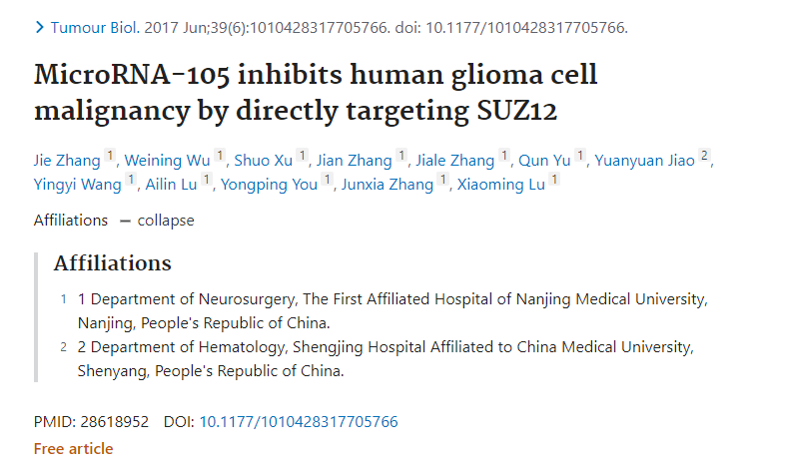

**质疑信息**

**2025年4月， Actinopolyspora biskrensis 在 Pubpeer 论坛上发表评论：**

这篇论文中的图像似乎与另一篇论文中的图像相同，但作者却有一些共同之处。

Figure 5F, American Journal of Cancer Research (2017), pubmed: 28979807, discussed here: https://pubpeer.com/publications/4A23E1FEE9EC5FB87D99246C1C784D

Figure 2b, Tumor Biology (2017), doi: 10.1177/1010428317705766, discussed here: https://pubpeer.com/publications/FCB5860D91C3998F658E8782929AEF#1

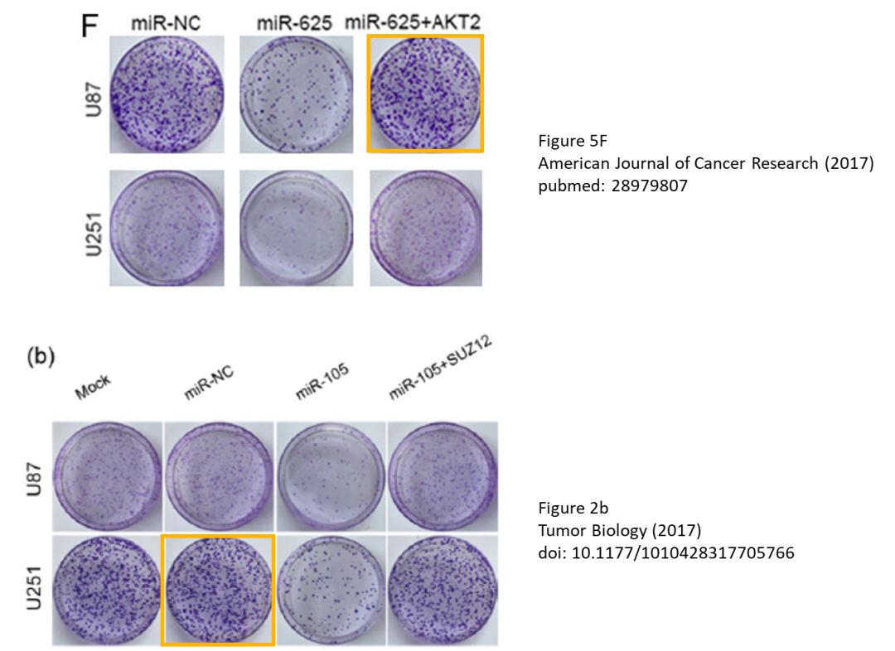

**经过慧眼学术再次查重后发现大量重复。（见下图）**

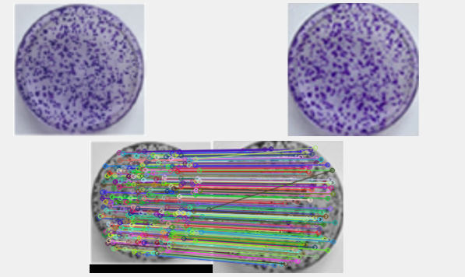

消息来源：

https://pubpeer.com/publications/FCB5860D91C3998F658E8782929AEF#0

声明：

若认为本内容侵犯您或者单位的权益，请速与我们联系并详述侵权情况。我们将依法快速处理，移除涉嫌侵权内容。

联系QQ   1729349097

**往期推荐:**

[引爆全网的学术不端克星神器！一键本地检测，全网最低价，再也不用担心图片误用和第三方图片造假的神器来啦](https://mp.weixin.qq.com/s?__biz=MzkyNTc2OTI4Mw==&mid=2247484961&idx=1&sn=d8a51a591fb0c959e88bc92de949b52c&scene=21#wechat_redirect)

[委员建议：将学术不端行为与其他造假行为一样入“罪”](https://mp.weixin.qq.com/s?__biz=MzkyNTc2OTI4Mw==&mid=2247491231&idx=1&sn=bf06908b0e9e428754f6000aee228d8e&scene=21#wechat_redirect)

[上海交通大学医学院附属新华医院妇产科研究：同一只小鼠跨组使用引发热议](https://mp.weixin.qq.com/s?__biz=MzkyNTc2OTI4Mw==&mid=2247491873&idx=1&sn=5a5a332536e5e553616a469db0ceaa34&scene=21#wechat_redirect)

[南京中医药大学附属医院放射科主任团队研究被指问题重重，多图重叠成焦点](https://mp.weixin.qq.com/s?__biz=MzkyNTc2OTI4Mw==&mid=2247491708&idx=2&sn=5338a9fdda1f2807a34fe1be499c78cf&scene=21#wechat_redirect)

[厦门大学附属翔安医院，宁波市医疗中心李惠利医院合作研究被指多处图片重叠与克隆](https://mp.weixin.qq.com/s?__biz=MzkyNTc2OTI4Mw==&mid=2247491914&idx=1&sn=f2421b6bcf3f228868d51e69904ab890&scene=21#wechat_redirect)